Brukerveiledning Nettverk – Yong 1IMD  
(Koble PCer sammen med Ethernet kabler)

Dette er en «steg for steg» brukermanual for hvordan man kan koble sammen to eller flere PC-er til et lokalt nettverk ved hjelp av Ethernet kabler (og ruter).

Hva trenger du:

* 2 eller flere PC-er.
* Like mange Ethernet kabler som pc-er.
* (En Ruter med nok Ethernet porter, ikke nødvendig).

**Første steg er å:**

1: Skru av wifi

Trykk på wifi ikonet nederst i høyre hjørne.

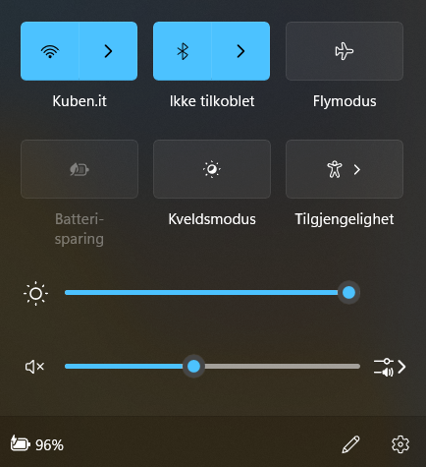Denne menyen skal komme opp.

Trykk på wifi ikonet igjen, så skal ikonet bli hvitt.

Hvis den er hvit fra før av er den allerede slått av.

Når wifi er skrudd av er dere klare til og starte.

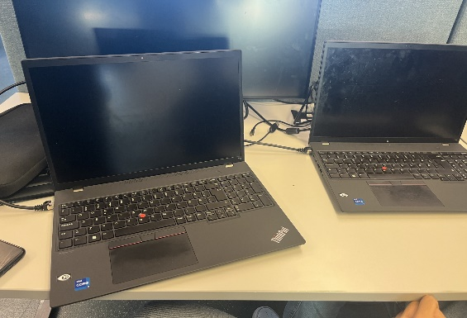Finn frem to PCer og ethernet kabler.

Plug ethernet kabelen i hver av PCene slik som dette:

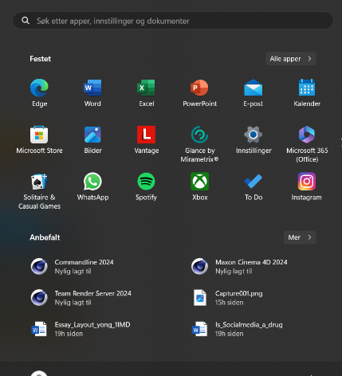**Neste steg er og bytte ip adressen på PCene.**

For å bytte ip adresse må du:

1. Først, trykke på windows knappen på enten keyboardet ditt, eller windows ikonet på skjermen, en meny skal komme opp.
2. Et bilde som inneholder tekst, Font, Grafikk, logo

   Automatisk generert beskrivelseEtter at menyan har kommet opp så kan du søke på «control panel» eller «kontroll panel» i søkefeltet (Kommer an på om du har engelsk eller norsk språk). Gå inn på control panel.
3. Deretter, se etter “nettwork and sharing center” og trykk på den.
4. Et bilde som inneholder tekst, skjermbilde

   Automatisk generert beskrivelseDa kommer denne menyen kommer opp.   
   Trykk på ethernet.
5. Et bilde som inneholder tekst, skjermbilde, programvare, Dataikon

   Automatisk generert beskrivelseEtter at du har trykket på ethernet skal det komme opp en liten meny som ser slik ut:

Da skal du trykke på «Properties».

1. Et bilde som inneholder tekst, skjermbilde, programvare, nummer

   Automatisk generert beskrivelsePå properties kommer det opp en mange forskjellig innstillinger, men du skal trykke på

«Internet Protocol versjon 4 (TCP/IPv4)»

1. Et bilde som inneholder tekst, elektronikk, skjermbilde, display

   Automatisk generert beskrivelseHer inne kan du endre ip adressen på PCen din.

Så først må du bytte på noen uinnstillinger. Bytt fra «obtain an ip adress automatically» til

«Use the following ip address:»

På “ip address:” skal dere skrive in en av de ip adressene under:

Pc 1: 172.16.207.1

Pc 2: 172.16.207.87

Pc 3: 172.17.07.100

Pc 4: 172.17.05.152

Pc 5: 172.20.20.199

Pc 6: 172.20.97.204

Pc 7: 172.31.227.54

Pc 8: 172.31.67.154

Pcene som er kobla sammen kan ikke ha de samme IP adressene.

Når dere har fått skrevet inn en IP adresse hver, så kan dere trykke på «ok».

Det skal det poppe opp en liten boks som sier «fyll in subnet mask».

Da trykker dere også på «ok».

Da vil dere automatisk få en subnet mask som.

Når dere har gjort dette kan dere trykke «ok» igjen og gå videre til neste steg.

**Neste steg handler om å pinge de(n) andre pc-en(e).**

1. Trykk windows knappen og «R» samtidig.
2. Da popper det opp et lite søkefelt nederst i venstre hjørne, i søkefeltet skriver dere enten «cmd» eller «powershell», her skal dere pinge hverandre.
3. Når dere har kommet inn så kan dere skrive «ping» og så ip adressen som en annen på gruppa har valgt, så trykker du «enter».

Eksempel: «ping 172.16.207.87»

1. Et bilde som inneholder tekst, skjermbilde, Font

   Automatisk generert beskrivelseNår dere har pinget hverandre skal noe som dette komme opp:

Hver gang man pinger noen sender man 4 pinger (32 bytes)

Under «reply from …» skal det stå «packets: sent = 4, received = 4, lost = 0»

Det viser bare at den andre PCen mottok alle fire pingene du sendte.   
Hvis det kommer opp at noen eller alle pingene ble «lost» må du prøve på nytt. Hvis den andre PCen aldri mottar noe har det blitt gjort en feil i prosessen, så da er det bare å gå over denne dokumentet på nytt og prøve igjen.